日本ホッケー協会競技役員公認セーター申込書

日本ホッケー協会では、競技役員公認セーターを作製いたしました。
黒色と白色の2種類ですが、購入の場合は必ず2色セットで購入していただくこととしております。
つきましては、この申込書に必要事項をご記入の上、メール・ＦＡＸにて、申込下さいます様案内申し上げます。

１ 価格 １０,１２０円（黒白セット 税込み・送料込 振込料別途）
Save The Children（世界の子供を支援する貢献事業）協賛金を含む：左袖にロゴ刺繍

２ 注文方法 メール・ＦＡＸにてお申し込み下さい。
オゴー産業㈱ 岡山営業所
電話番号 ０８６－４７７－７７１１
ＦＡＸ ０８６－４７７－７７６５
Ｅ－ｍａｉｌ fujiwara@ogo.jp

３ お支払方法 商品お届け後、約1ヵ月以内に同封の振込用紙にてお振込み下さい。

４ その他 ①サイズは、ＪＩＳサイズ男女兼用です。通常着用のシャツ等より１サイズ上のものを推奨いたします。下のサイズ表をご参考ください。
②商品に不備がある場合以外については、返品・交換はお受け致しかねますのでご了承ください。

男女兼用（ＪＩＳサイズ） ※通常より１サイズ大きいものを推奨します
サイズ | Ｓ | Ｍ | Ｌ | ＬＬ | ３Ｌ | ４Ｌ | ５Ｌ
胸囲 | 72～80 | 79～87 | 86～94 | 93～101 | 100～108 | 107～115 | 114～122
身丈 | 57 | 60 | 63 | 66 | 69 | 71 | 73
身巾 | 45 | 48 | 51 | 54 | 57 | 60 | 63
袖丈 | 55 | 57 | 59 | 61 | 63 | 63 | 65
肩幅 | 36 | 38 | 40 | 42 | 44 | 46 | 48
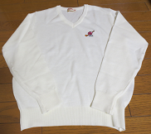
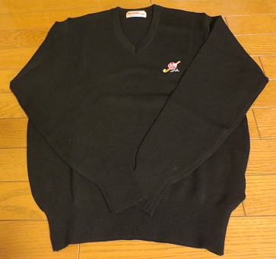
お申込記入欄
サイズ | セット数

ふりがな  お名前 | 白色セーター 黒色セーター-
ご住所 〒

℡ | Ｅ-Ｍail
連絡事項

